**LAPORAN UTS**

**MATA KULIAH PRAKTIKUM BASIS DATA**

Dosen Pengampu : Farid Angga Pribadi, S.Kom, M.Kom.

**PERTEMUAN - 9**



**Nama : M. Zidna Billah Faza**

**NIM : 2341760030**

**Prodi : D-IV Sistem Informasi Bisnis**

**JURUSAN TEKNOLOGI INFORMASI**

**POLITEKNIK NEGERI MALANG**

**2024**

**Soal**

1. Perusahaan jasa pengiriman Si Kilat ingin membangun sistem informasi untuk pemrosesan pengiriman barang dan lokasi dari setiap item yang dikirim. Untuk melakukan hal ini, Si Kilat mengandalkan sistem informasi perusahaan yang menangani proses tersebut. Item yang dikirim adalah inti dari sistem pelacakan produk Si Kilat. Item yang dikirim dapat dikarakteristikkan dengan nomor item (unik), berat, dimensi, jumlah asuransi, tujuan, dan tanggal pengiriman akhir. Item yang dikirim berasal dari Kantor Cabang Si Kilat dimana setiap kantor cabang Sikilat dapat mengirimkan banyak item sekaligus. Kantor Cabang Si Kilat memiliki atribut oleh jenis, id cabang, dan alamat. Item yang dikirim dapat mencapai tujuannya melalui satu atau lebih jenis transportasi Si Kilat (misalnya, penerbangan, pengiriman truk). Jenis transportasi ini dikarakteristikkan dengan atribut idpengiriman yang unik, jenis (misalnya, penerbangan, truk), dan rute pengiriman.Silahkan buat diagram ERD Chen yang sesuai dengan kebutuhan sistem informasi Si Kilat . Pastikan untuk menunjukkan identifikasi atribut dari setiap entitas dan kardinalitas. (Point 35).
2. Buatlah Mapping ERD Referential Integrity Constraint dari ERD berikut ini (Point 35).

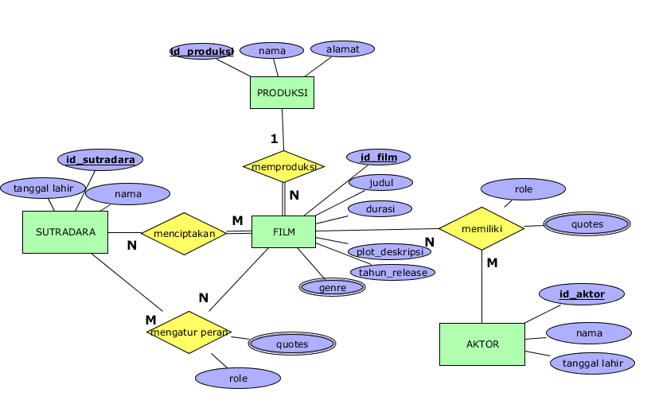

1. Normalisasikan tabel berikut ini sampai ke dalam bentuk 3NF (Point 30).

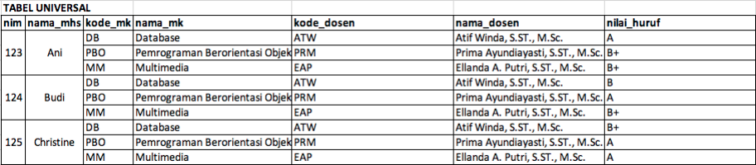

**Jawaban**

1. ERD Chen

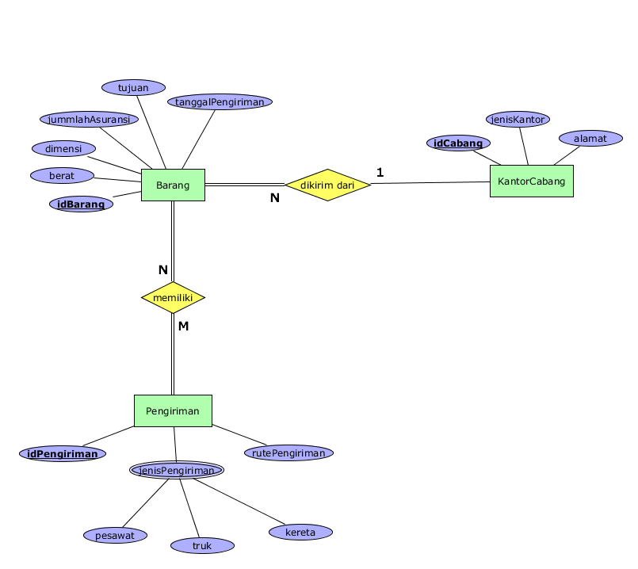

Kardinalitasnya sebagai berikut :

* Barang -----> KantorCabang (many to one) artinya banyak barang dapat dikirim dari satu kantor cabang dan satu kantor cabang dapat mengirimkan banyak barang.
* Barang -----> Pengiriman (many to many) artinya banyak barang memiliki banyak pengiriman (bisa melalui pesawat lalu truk) dan banyak pengiriman memiliki banyak barang (dalam perjalanan pengiriman truk dapat mengirim banyak barang).

1. Mapping ERD Referential Integrity Constraint

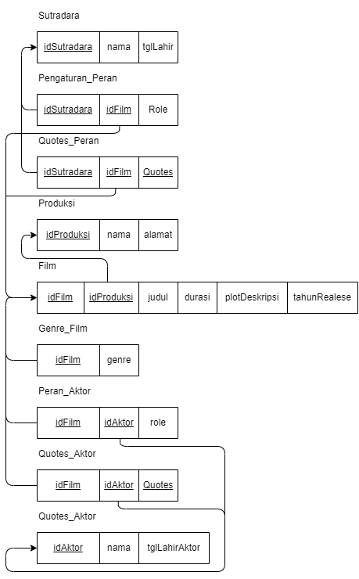

3a) Normalisasi 1NF

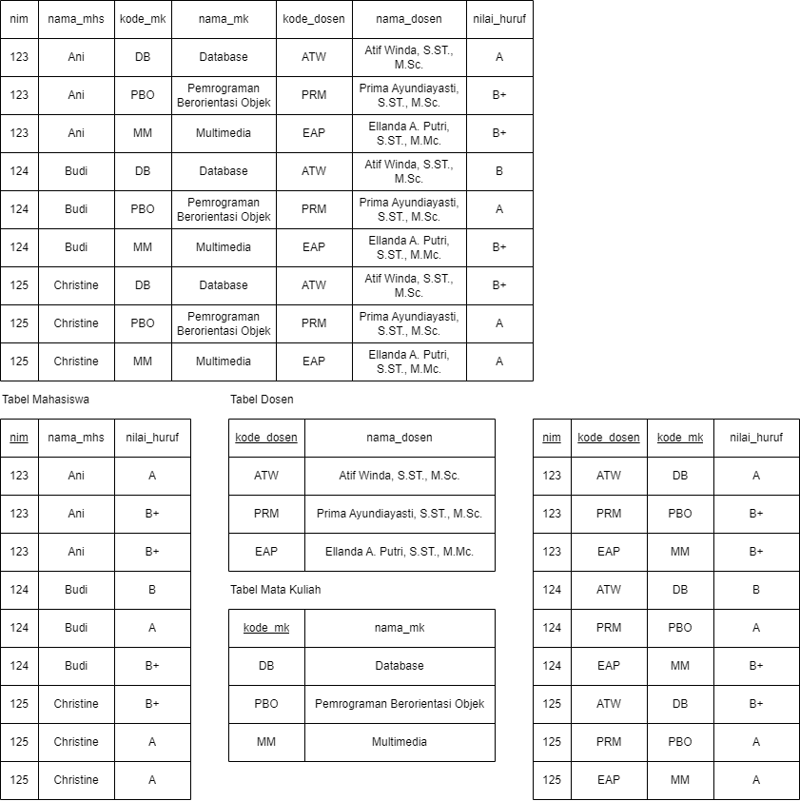

3b) Normalisasi 2NF



3c) Normalisasi 3NF

